TEMAT TYGODNIA : Międzynarodowy Dzień Dziecka
TEMAT DNIA : Poznaję świat , moje narządy zmysłu.
1. Zabawa z wykorzystaniem rymowanki wg Wiesławy Żaby- Żabińskiej
Dziecko w parze z rodzicem lub rodzeństwem , stają naprzeciwko siebie. Uderzają raz w swoje dłonie, raz w dłonie partnera, mówiąc rytmicznie tekst
O-czy słu-żą do pa-trze-nia,
bu-zią smak ba-da-my.
U-szy sły-szą to i o-wo,
no-sem świat wą-cha-my
2.Zabawa ruchowo-naśladowcza w parach – Lustro. Dzieci naśladują ruchy i gesty partnera według rymowanki
Jestem twoim lustrem i robię to, co chcę.
Ja teraz sobie tańczę i ty też.
Ale kiedy tańczyć skończę, uważnie na mnie patrz.
Lustro, lustro powie ci, co czynić teraz masz
3. Czy wiecie co to narządy zmysłu?
Narządy zmysłu to części naszego ciała , którymi możemy poznawać świat.
4. Oglądanie ilustracji przedstawiających narządy zmysłu człowieka .
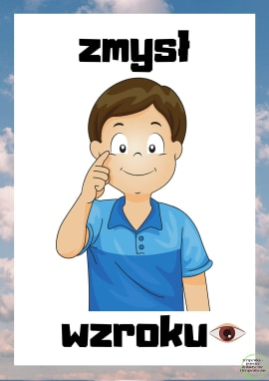
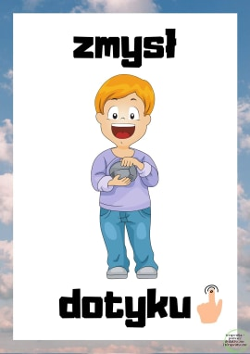
5. Zabawy badawcze: Jak poznajemy świat?
Nasze odczucia
Przygotować: klocek , lalka, łyżka , książka
-Dziecko zamyka oczy odgaduje przez dotyk jaki to przedmiot ? (zmysł dotyku).
Ciepło, zimno.
Przygotować : ciepła woda , kawałek lodu . Dziecko zamyka oczy odgaduje dotykając
Dziecko mówi, kiedy czują ciepło, a kiedy zimno oraz określa, za pomocą jakiego zmysłu mogą odczuwać ciepło i zimno.
-Jak myślicie czy można dotknąć gorącego żelazka?
Jaki to smak?
Przygotować trzy kubeczki z wodą.
Do jednego kubeczka wsypać cukier, do drugiego – sól, a do trzeciego dodajemy sok z cytryny .Dziecko przed zabawą określają, jaki smak będzie miała mikstura w każdym kubeczku, rozpoznaje smaki, biorąc odrobinę płynu na łyżeczce. Określa, za pomocą jakiego zmysłu rozpoznało zawartość kubeczków. (smaku)
Co schowałam? – ćwiczenie spostrzegawczości wzrokowej.
Ustawiamy przed dzieckiem kilka przedmiotów potrzebnych do utrzymania higieny. Na klaśnięcie dziecko szybko się odwraca, chowamy za siebie wybrany przedmiot. Zadaniem dziecka jest odgadnięcie, jaki przedmiot został schowany . Określa, za pomocą jakiego zmysłu odgadło, co zostało schowane. (wzrok)
Co tak pachnie?
Kropimy waciki: perfumami, octem Dziecko, wąchając waciki, odgaduje, czym zostały pokropione. Określa za pomocą jakiego zmysłu mogło to rozpoznać.
Co to za odgłosy?
Dziecko odgaduje odgłosy wydawane przez różne przedmioty ( grzechotka, uderzanie drewnianymi przedmiotami , szelest kartki papieru )Określa za pomocą jakiego zmysłu mogło to określić( słuch)

6. Jak dbamy o nasze zmysły.
– Czy powinniśmy zakładać okulary przeciwsłoneczne, kiedy słońce świeci nam w oczy?
– Czy można słuchać bardzo głośnej muzyki?
– Czy można jeść i pić bardzo gorące potrawy?
– Czy można wkładać do nosa drobne przedmioty?
– Czy powinniśmy oglądać książki, gdy stół jest dobrze oświetlony?
– Czy możemy głośno krzyczeć koledze do ucha?
– Czy powinniśmy brudnymi rękami przecierać oczy?
Skojarzenia : Z jaką częścią ciała się kojarzy?
węch – nos; wzrok – oczy; słuch – uszy; dotyk – ręka; smak – język.
– Który zmysł mówi nam, że kwiaty są kolorowe?
– Który zmysł mówi nam o tym, że śpiewa ptaszek?
– Dzięki któremu zmysłowi wiemy, że perfumy ładnie pachną?
– Który zmysł podpowie nam, że śnieg jest zimny?
– To, że cukierki są słodkie, wiemy dzięki zmysłowi...
7 Kto leczy narządy zmysłów?
kłopoty: ze wzrokiem – do okulisty; słuchem, smakiem – do laryngologa.

